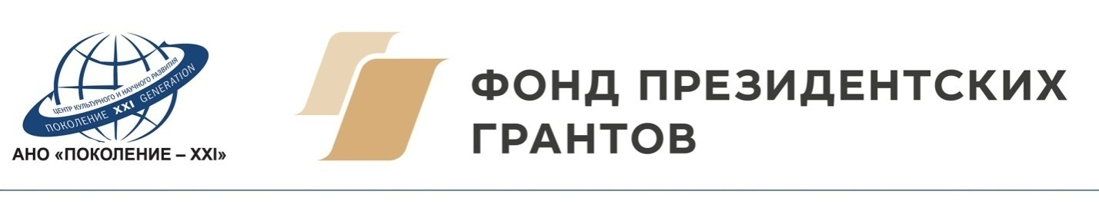
График работы Школы - Фестиваля

01 июля – заезд участников, индивидуальные занятия, мастер-классы по специальности фортепиано, струнно-смычковые инструменты (скрипка), ансамбли (различные составы), репетиции детско-юношеских оркестров.
02 июля – 04 июля – индивидуальные занятия мастер-классы по специальностям: фортепиано, струнно-смычковые инструменты (скрипка), ансамбли (различные составы), репетиции детско-юношеских оркестров; концертные программы с участием приглашенных музыкантов и участников Школы - Фестиваля, круглый стол, консультационные встречи.
05 июля – индивидуальные занятия, мастер-классы, репетиции к Гала-концерту, Гала-концерт и отъезд участников Школы - Фестиваля.

